四十八期Duoov5.4.0

变更日志
- 版本号 | - 日期 | - 相关调整内容 | - 编写者
- v1.0.0 | - 24.10.23 | - 初稿 | - 张吉雨
- 计划提审时间：24.？

一、需求概述
- 完善产品功能，提升用户体验；

二、UI地址
https://app.mockplus.cn/app/uHSIFAnPZ/design

三、需求详情

3.1 新增-捕鱼达人玩法

3.1.1 说明
- 在原有4款游戏的基础上，增加一款新的游戏捕鱼达人FISH；
- 游戏做成浮层的样式，但无法点击游戏外的区域关闭游戏，仅能通过点击游戏页面右上角关闭按钮，结束本轮游戏；
- 玩法规则为：用户直接使用多币参与游戏，根据捕到的鱼的判定倍数+额外触发的中大奖奖励，获得相应的多币；

3.1.2 入口
- 显示权限
  - 服务端控制入口显示开关，
    - 默认打开，即所有非游戏敏感IP的用户可见入口；
      - 默认游戏敏感IP不可见；
- 【UI】显示位置
  - 入口1-速配页原游戏入口-放置于游戏列表浮层首位；
  - 入口2-直播间原游戏入口-放置于游戏列表浮层首位；
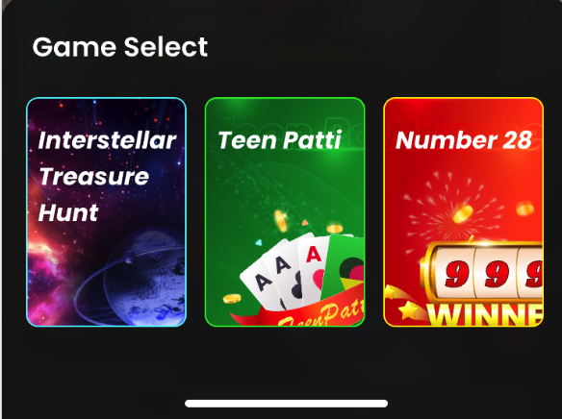
（UI参考：https://lanhuapp.com/web/#/item/project/detailDetach?pid=f4ec3ff1-3b5d-44c9-b648-afd6894300bc&project_id=f4ec3ff1-3b5d-44c9-b648-afd6894300bc&image_id=59e52b40-08a0-4278-9932-d08fdcc1a819&fromEditor=true）

3.1.3 玩法页面调整部分（对比demo）
- 右上角关闭按钮
  - 【demo】无交互；
  - 【UI】点击立即结束本轮游戏并弹出本轮游戏结果弹框；（研发无法准确实现）
    - 弹框标题：捕鱼记录Fishing Record；
    - 弹框内容：
      - 捕鱼消耗：Fishing consumption：N+多币icon；
      - 捕鱼获得：Fishing gains: N+多币icon；
    - 弹框按钮：
      - Confirm：点击关闭弹框；
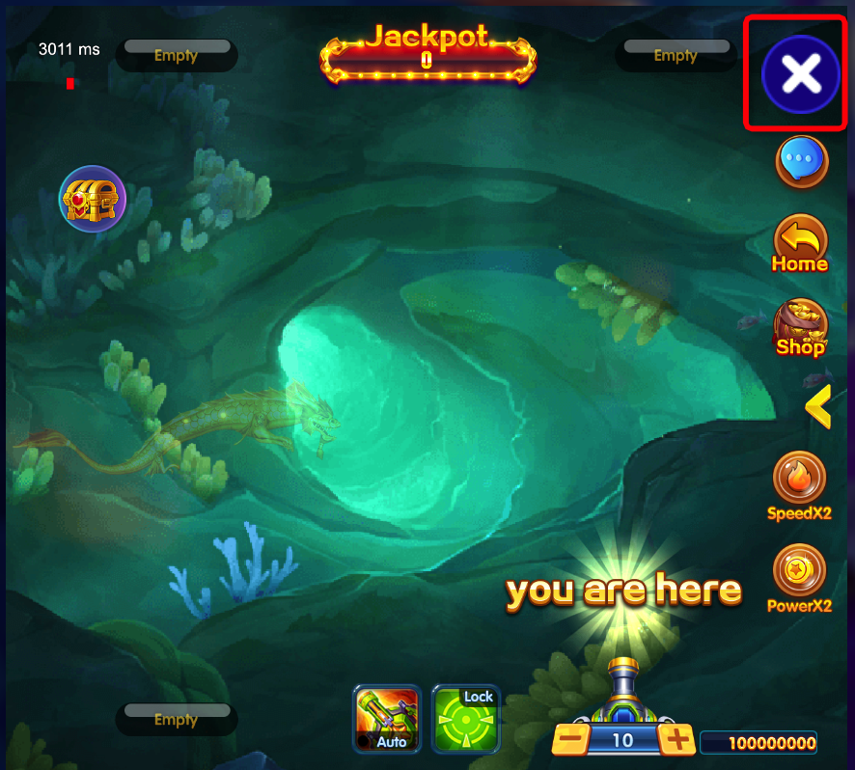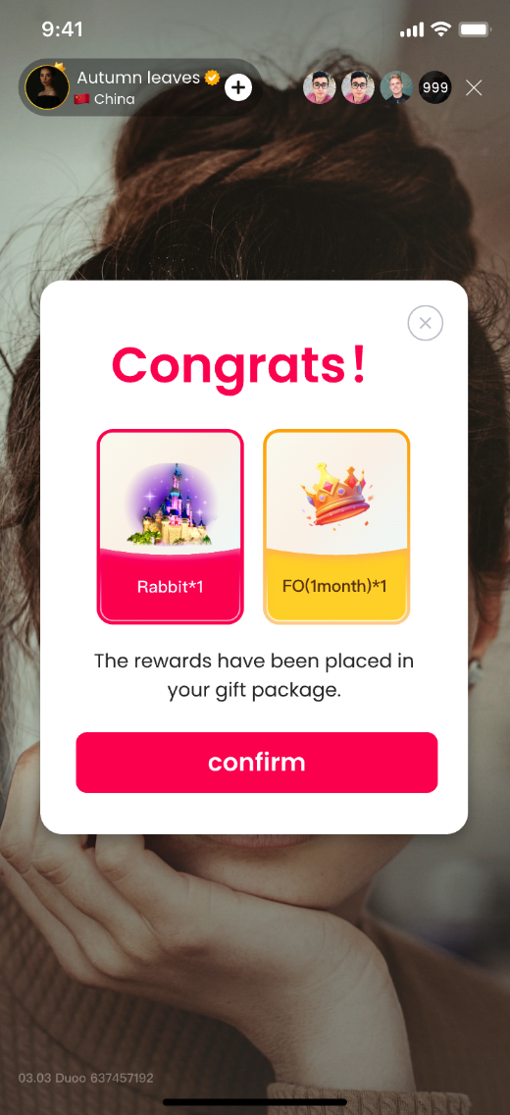
- （UI参考：https://lanhuapp.com/web/#/item/project/detailDetach?pid=f4ec3ff1-3b5d-44c9-b648-afd6894300bc&project_id=f4ec3ff1-3b5d-44c9-b648-afd6894300bc&image_id=2dca6d75-16a6-4666-8beb-5098dc813579&fromEditor=true）
- 宝箱玩法
  - 未知详细规则，直接使用接口即可；
  - 点击弹出宝箱弹框页面（已有）；
    - 需服务端记录用户选项；
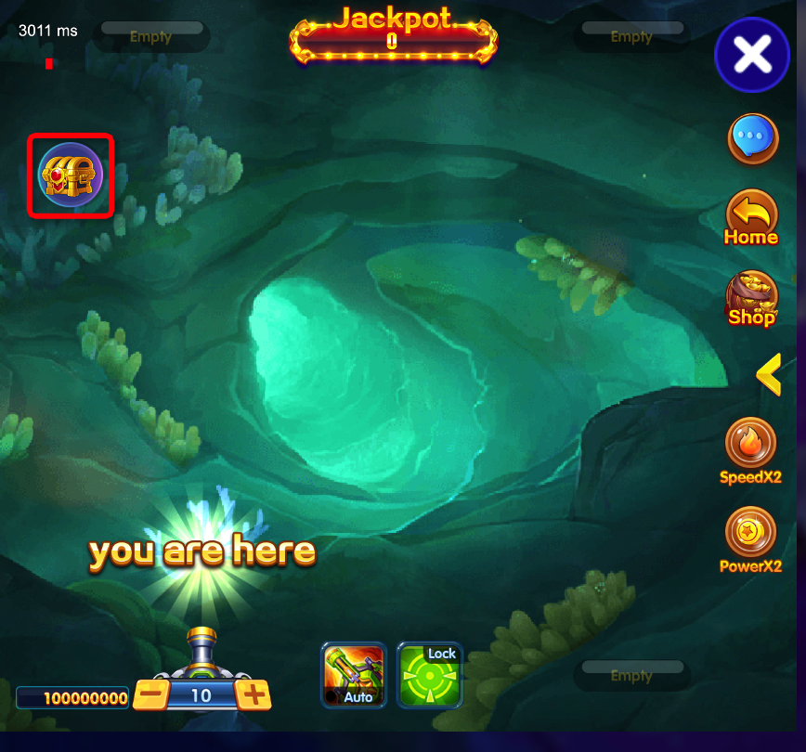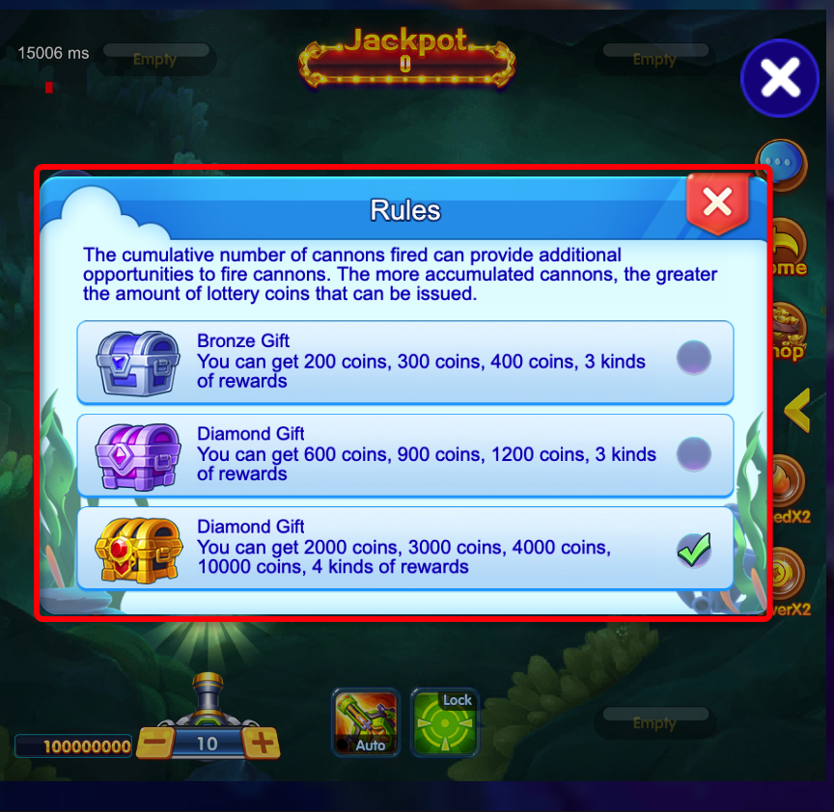
- 返回按钮
  - 点击出现场次选择页面；
    - 左上角
      - 用户头像；
      - 用户昵称；
      - 多币余额；
    - 低级场
      - 无入场多币限制；
      - 点击则选中；
    - 高级场
      - 【241030修改】限制多币余额需要大于等于10w，否则无法进入；
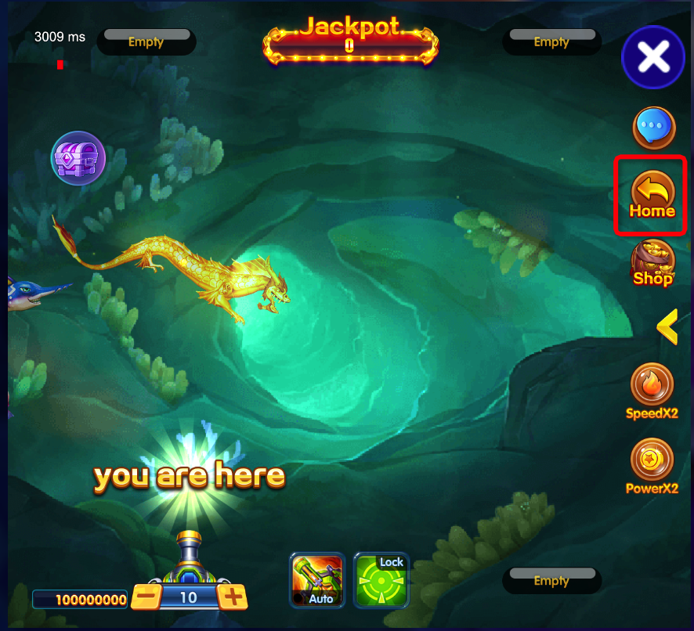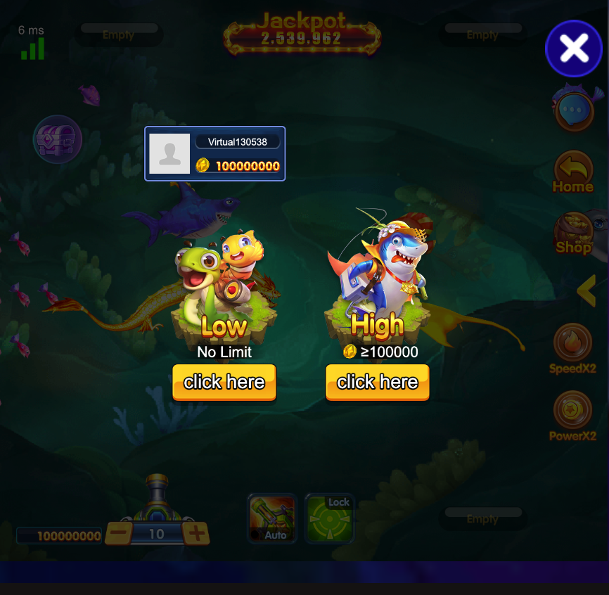
- 聊天
  - 删除；
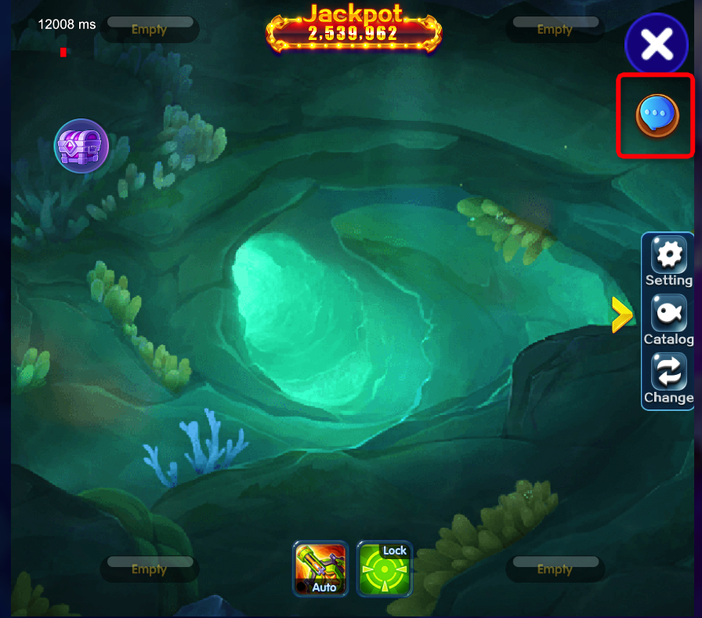
- 商店（充值）
  - 点击弹出充值浮层（现有）；
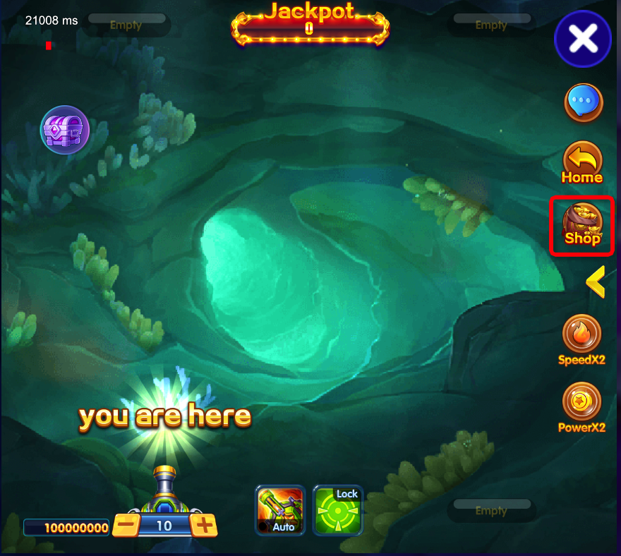

3.1.4 关联需求

3.1.4.1 多币流水记录
- 命名
  - 多币消耗Fishing Consumption；
  - 多币获得Fishing Gains；
- 统计
  - 用户开始游戏后，每分钟统计一次，直至用户不在进行多币消耗；

3.1.4.2 其他功能统计游戏流水
- 多币包
  - 需统计捕鱼达人游戏消耗；
- 【241030调整】各种涉及到直播间游戏消耗的用户&主播任务&直播间宝箱都不统计
  - 都不需要统计捕鱼达人游戏消耗，所有任务增加副标题说明文案：The fishing game doesn't calculate consumption.
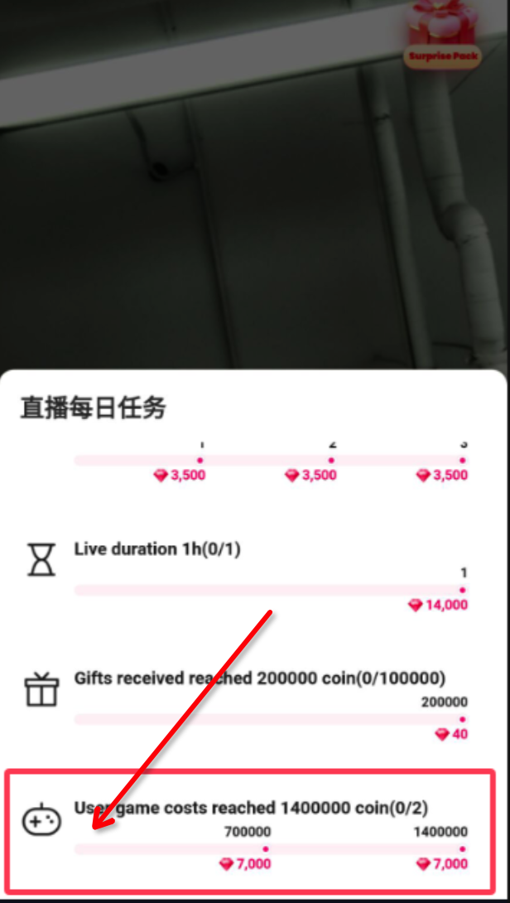

四、紧急需求-241025

4.1 调整-星际夺宝概率
- 注：本次调整仅更改服务端概率【实际概率】，不更改前端显示概率【显示概率】；
- 等级 | - 星球名称 | - 英文 | - 【原】实际升级概率 | - 【原】显示概率 | 【新】实际升级概率 | - 【新】显示概率
- 1 | - 陨石 | - Meteorite | - 100% | - 100% | 100% | 100%
- 2 | - 流星 | - Meteor | - 81% | - 81% | 81% | 81%
- 3 | - 彗星 | - Comet | - 55% | - 55% | 55% | 55%
- 4 | - 小行星 | - Asteroid | - 49% | - 49% | 49% | 49%
- 5 | - 月球 | - Moon | - 39% | - 39% | 39% | 39%
- 6 | - 地球 | - Earth | - 33% | - 33% | 31% | 33%
- 7 | - 土星 | - Saturn | - 30% | - 30% | 28% | 30%
- 8 | - 木星 | - Jupiter | - / | - / | / | /

五、紧急需求-241029

5.1 新增-24年末庆典

5.1.1 年终庆典活动说明
- 参与资格
  - 所有用户可参与；
- 活动时长
  - 上线日-25.1.1（服务端配置）；
- 活动入口
  - 控制入口显示
    - 服务端控制；
  - 入口1 - 登录活动弹框
    - 说明
      - 所有用户均显示；
      - 每次登录都弹；
    - 交互
      - 点击跳转活动H5；
  - 入口2 - 我的页入口
    - 所有用户显示
      - 同时存在多个时，5s自动翻到下一个活动；
      - 也支持可以手动滑动；
    - 标题
      - Year-end Celebration；
    - 活动时间：
      - 审核通过后 - 2025/1/1；
  - 入口3- 消息页入口
    - 所有用户显示
      - 同时存在多个时，5s自动翻到下一个活动；
      - 也支持可以手动滑动；
  - 入口4 -速配页活动icon
    - 所有用户显示；

5.1.2 活动页面
- 标题
  - 24年终庆典 Year-end Celebration；
- 活动时长
  - 服务端配置显示；
  - 上线当日0时 - 2025/1/1 23:59:59；
- 活动内容
  - 首充大礼包First deposit gift package
    - 状态
      - 活动未开始
        - Not started；
      - 活动已结束
        - Ended；
      - 活动中
        - 未充值
          - 不展示额外内容；
        - 已充值
          - 显示已获得Gained标识；
    - 内容
      - 活动期间，首次充值任一≥$2.99多币档位，即可自动获得首充大礼包，礼包内容如下：During the event, if your recharge amount bigger than $2.99, you will automatically receive a recharge gift package. The contents of the gift package are as follows:
        - 加速升级卡 *1（1day）；
        - 头像框icon *1；
        - 座驾icon *1;
      - 小贴士：Tips:
        - 使用加速升级卡：可以获得1.5倍用户等级加速升级；Use the accelerated upgrade card: you can get 1.5 times the user level accelerated upgrade;
        - 佩戴座驾进入直播间时会有特殊展示；There will be a special display when wearing the car and entering the live broadcast room;
  - 用户等级升级奖励User level upgrade rewards
    - 状态
      - 活动未开始
        - Not started；
      - 活动已结束
        - Ended；
    - 内容
      - 活动期间，提升用户等级，会获得对应等级的永久头像框和座驾奖励：During the event, if you upgrade your user level, you will receive a permanent avatar frame and car reward of the corresponding level.
      - 奖励列表
        - 等级 头像框&座驾 按钮
        - D2 icon icon 按钮;
        - D3 icon icon 按钮;
        - D4 icon icon 按钮;
        - D5 icon icon 按钮;
        - D6 icon icon 按钮;
      - 按钮说明
        - 活动未开始 - 当前时间<活动开始时间
          - 内容
            - 领取按钮get it；
          - 状态
            - 置灰；
        - 活动中 - 当前时间处于活动期间
          - 内容
            - 领取按钮get it；
          - 状态
            - 置灰
              - 当前用户等级 ＜ 要求等级 或 用户已经领取了该等级的奖励 ；
            - 亮起
              - 当前用户等级 ≥ 要求等级 且 用户未领取过该等级的奖励
              - 点击领取成功并toast：Reward has been distributed；
        - 活动结束 - 当前时间>活动结束时间
          - 内容
            - 领取按钮get it；
          - 状态
            - 置灰；
      - 小贴士
        - 该奖励需要在活动页面主动点击领取哦This reward needs to be actively clicked on the event page to claim it;
  - 活动礼物排行榜Event gift ranking list
    - 状态
      - 活动未开始
        - Not started；
      - 活动已结束
        - Ended；
    - 内容
      - 活动期间，每日赠送活动礼物价值前10名的用户和收到活动礼物最多的前10名用户，将会自动获得专属头像框；During the event, the top 10 users who give out the most valuable event gifts each day and the top 10 anchors who receive the most event gifts will automatically receive exclusive avatar frames
      - 榜单
        - 内容
          - tab
            - 送礼Gifter；
            - 收礼 Receiver；
          - 空状态
            - 固定样式；
          - 非空状态
            - 排名;
            - 头像;
            - 头像框；【2401107修改，因为不支持pag格式显示】
            - 昵称;
            - 送礼/收礼多币值+多币icon;
        - 交互
          - 无交互；
        - 显示&加载
          - 最多前20名；
      - 小贴士
        - 榜单统计时间 00:00:00（UTC-0）- 23:59:59（UTC-0）；Rank statistics time 00:00:00 (UTC-0) - 23:59:59 (UTC-0);
        - 活动礼物包括以下几种Event gifts include the following:
          - 图片+礼物名、图片+礼物名、图片+礼物名；
        - 男性用户发男性的专属头像框、女性用户发女性的专属头像框Male users send male-only avatar frames, and female users send female-only avatar frames;

5.1.3 关联需求

5.1.3.1 获得/领取奖励触发系统消息
- 首充礼包系统消息
  - 触发：活动期间，首次充值≥$2.99档位多币成功时；
  - 标题：获得首充大礼包通知Receive the first deposit gift package notification；
  - 内容：恭喜你，完成了2024年终庆典活动任务，获得了首充大礼包，快去使用吧；Congratulations, you have completed the task of 2024 Year-end Celebration activities, and got a first deposit gift package, go and use it;
  - 链接：点击跳转我的道具页；
- 用户等级升级奖励系统消息
  - 触发：成功领取了+用户等级+升级奖励时；
  - 标题：获得用户等级升级奖励通知Receive user level upgrade reward notification；
  - 内容：恭喜你，完成了2024年终庆典活动任务，领取了+用户等级+升级奖励，快去使用吧；Congratulations, you have completed the task of 2024 Year-end Celebration activities, and got +D2~D6+ user level upgrade reward,go and use it;
  - 链接：点击跳转我的道具页；
- 获得年终庆典榜单奖励系统消息
  - 触发：每天活动榜送礼和收礼前10名，且未获得过该奖励；
    - 若一个用户同时满足，送礼和收礼的前十，则只需要触发排名最高的一条；
    - 若排名最高的榜也相同，则触发送礼榜的榜单消息；
  - 标题：获得活动礼物榜单奖励通知Receive event gift ranking list reward notification；
  - 内容：恭喜你，在昨日的2024年终庆典收礼榜/收礼榜排名第N，获得【用户性别】男性/女性专属头像框，快去使用吧；Congratulations, you ranked N in yesterday’s 2024 Year-end Celebration gift gifter/reciver list and received a male-only/female-only exclusive avatar frame,go and use it;
  - 链接：点击跳转我的道具页；

5.1.4 奖励改动
- 首充礼包
  - 头像框改为：67；
  - 座驾改为：59；
- D2-D6等级奖励
  - 头像框依次改为：76, 81, 79, 67, 68;
  - 座驾奖励依次为：63，60，62，85，84；

六、紧急需求-241031

6.1 调整-星际夺宝概率
- 注：本次调整仅更改服务端概率【实际概率】，不更改前端显示概率【显示概率】；
- 等级 | - 星球名称 | - 英文 | - 【原】实际升级概率 | - 【原】显示概率 | - 【新】实际升级概率 | - 【新】显示概率
- 1 | - 陨石 | - Meteorite | - 100% | - 100% | - 100% | - 100%
- 2 | - 流星 | - Meteor | - 81% | - 81% | - 81% | - 81%
- 3 | - 彗星 | - Comet | - 55% | - 55% | - 55% | - 55%
- 4 | - 小行星 | - Asteroid | - 49% | - 49% | - 49% | - 49%
- 5 | - 月球 | - Moon | - 39% | - 39% | - 39% | - 39%
- 6 | - 地球 | - Earth | - 31% | - 33% | - 33% | - 33%
- 7 | - 土星 | - Saturn | - 28% | - 30% | - 30% | - 30%
- 8 | - 木星 | - Jupiter | - / | - / | - / | - /

七、紧急需求-241101

7.1 调整-主播违规处罚
- 罚款
  - 【原】主播每自然周被警告次数大于等于3次，在第二周结算之前（00:00-00:10），先需要扣除上周总钻石收入的N%，作为主播的罚款；
  - 【新】主播每自然周被警告次数大于等于1次，在第二周结算之前（00:00-00:10），先需要扣除上周总钻石收入的N%，作为主播的罚款；
- 罚款消息内容
  - 【原】由于你近期已多次违规，无视平台规定及警告已满3次，现对你进行扣除上周N%钻石收益的处罚，本次扣除N钻石Since you have violated Duoo rules 3 times last week, N% of last week's income will be deducted as a penalty. N diamonds will be deducted this time. Please follow our rules thank you for your cooperation；
  - 【新】由于你近期已多次违规，无视平台规定及警告已满1次，现对你进行扣除上周N%钻石收益的处罚，本次扣除N钻石Since you have violated Duoo rules one time last week, N% of last week's income will be deducted as a penalty. N diamonds will be deducted this time. Please follow our rules thank you for your cooperation；
- 工作台-警告FAQ内容
  - 【原】If you are warned three times a week, N% of the diamond income for the week will be deducted as a penalty.；
  - 【新】If you are warned one time a week, N% of the diamond income for the week will be deducted as a penalty.；
- 警告类系统消息页固定内容
  - 每周被警告达到3次，将会扣除本周钻石收益的N%作为处罚If you are warned three times a week, N% of the diamond income for the week will be deducted as a penalty.；
  - 每周被警告达到1次，将会扣除本周钻石收益的N%作为处罚If you are warned one time a week, N% of the diamond income for the week will be deducted as a penalty.；

八、紧急需求-241105

7.1 新增-中大奖飘屏
- 捕鱼玩法中，用户捕到单个价值大于等于100,000秀币的鱼时，则会触发飘屏；
- 飘屏内容为：Congratulations! 用户昵称 won N duoo coins in the game of FISH. Let's play now>>

